封面 98學年舊社國小願景實踐課程教學省思表
- 適用年級： 六年級
- 撰寫者：六年級全體老師
- 課程實施時間: ■ 上學期 ( 10 月 23 日~ 11 月 20 日)
□ 下學期 ( 月 日~ 月 日)
教材名稱：
- 教學領域： 綜合活動
- 願景課程:(請勾選)
學校願景 | 教育目標 | 核心價值 | 課程實踐
快樂 | - 孩子能安全快樂的學習 | - 安全樂觀 | □安全教育課程
愛 | - 孩子愛自己  - 孩子愛社區  - 孩子愛自然 | - 愛閱讀  - 愛家鄉  - 愛護環境 | □閱讀課程  ■綜合自編課程  □環境教育課程
和諧 | - 孩子學習溝通與尊重，建立良好的人際關係 | - 尊重  - 溝通  - 合作  - 分享 | ■人權法治課程  □性別教育課程<上學期實施>  □家庭教育<下學期實施>
夢想 | - 孩子透過合作學習，與他人共築夢想 | - 積極  - 希望 | - 合作學習課程
勇於改變 | - 孩子培養自省、自覺的能力，勇於創新。 | - 自省  - 創造與突破 | - 小荳荳進化時間課程
自我實現 | - 孩子發展潛能，培養終身學習的能力。 | - 實踐  - 發展潛能  - 終身學習的能力  - 察覺進化 | - 小荳荳進化時間課程

目錄
一、主題名稱……………………………………………………p.1
二、上課節數……………………………………………………p.1
三、設計理念……………………………………………………p.1
四、教學目標與相關能力指標…………………………………p.1
五、教學活動……………………………………………………p.1
六、教學資源……………………………………………………p.2
七、評量方式……………………………………………………p.2
八、教學成果
(一)教學活動照片…………………………………………p.3
(二)其他……………………………………………………p.4
九、教學後反思………… ……………………………………p.5
十、 附件…………………………………………………………p.6

◎檔案內容
一、主題名稱：畢業旅行行程規劃
二、上課節數：8節
三、設計理念（創意教學背景說明）：
1.培養孩子能利用各種資源查詢景點，做規劃行程的能力。
2.培養孩子利用多媒體去製作畢旅行程，呈現給同學看。
四、教學目標與相關能力指標：

能力指標  (請列出代號和文字說明) | 教學目標
1-3-1欣賞並接納他人。  1-3-2參與各項活動，探索並表現自己在團體中的角色。  2-3-1規劃個人運用時間、金錢、所需的策略與行動。  2-3-4熟悉各種社會資源與支援系統，並分享如何運用資源幫助自己與他人。  4-3-2參與計畫並從事戶外活動，從體驗中尊重自然及人文環境。 | 1.能利用各種資源查詢景點。  2.能分組討論並規劃畢業旅行行程。  3.能小組合作製作powerpoint。  4.能上台發表各組規劃的畢旅行程  5.透過民主過程各班票選最佳畢旅行程。  6.能分工合作完成班級代表行程的海報製作。  7.能向全學年同學發表班級票選出之最佳畢旅行程代表。  8.透過公開票選的過程，了解民主化的歷程。

五、教學活動
教學目標 | 教學設計流程 | 時間 | 教學資源 | 評量重點
1.能利用各種資源查詢景點。  2.能分組討論並規劃畢業旅行行程。  3.能小組合作製作powerpoint。 | 班級內規劃畢業旅行行程：  1. 提供學長姐舊檔案讓學生參考，更了解具體做法。  2. 指導學生利用各種資源查詢景點，規劃行程、編列經費預算。  3. 指導學生利用多媒體去製作畢旅行程，呈現給同學看。 | 80分 | 1.單槍  2.電腦  3.網路資源4.學長姐舊檔案 | 1.小組合作  2.資源運用  3.教師觀察
1.能利用各種資源查詢景點。  2.能分組討論並規劃畢業旅行行程。  3.能小組合作製作powerpoint。 | 班級內規劃畢業旅行行程：  1.指導學生利用各種資源查詢景點，規劃行程、編列經費預算。  2.指導學生利用多媒體去製作畢旅行程，呈現給同學看。 | 80分 | 1.電腦 | 1.仔細聆聽  2.資源運用.  3.教師觀察
1.能上台發表各組規劃的畢旅行程。  2.透過民主過程各班票選最佳畢旅行程。  3.能分工合作完成班級代表行程的海報製作。 | 班級內票選畢旅最佳行程：  1.透過多媒體的呈現，能清楚的發表小組所規劃的畢旅行程。內容包括：地點、路線、時間、住宿、特色與費用等。  2.各小組發表後，班級內舉行票選活動，票選出最佳畢旅行程。  3.製作班級行程的海報。 | 80分 | 1.單槍  2.電腦  3.選票  4.壁報紙  5.繪圖用具 | 1.仔細聆聽  2.互評票選  3.教師觀察
1.能向全學年同學發表班級票選出之最佳畢旅行程代表。  2.透過公開票選的過程，了解民主化的歷程。 | (1)各班發表畢旅最佳行程：  由各班的最佳組向全學年學生發表班級票選出之最佳畢旅行程代表。  (2)票選學年最佳行程：  舉行全學年票選活動，全學年票選出最佳畢旅行程，再呈報給學校進行招標。 | 80分 | 1.單槍  2.電腦  3.選票  4.票桶8個 | 1.仔細聆聽  2.互評票選  3.教師觀察

六、教學資源：
1.單槍
2.電腦
3.網路資源
4.學長姐舊檔案
5.壁報紙
6.繪圖用具
7.選票
8.票桶8個
七、評量方式：
1.小組合作
2.資源運用
3.教師觀察
4.仔細聆聽
5.互評票選

八、教學成果：
(一)教學活動照片
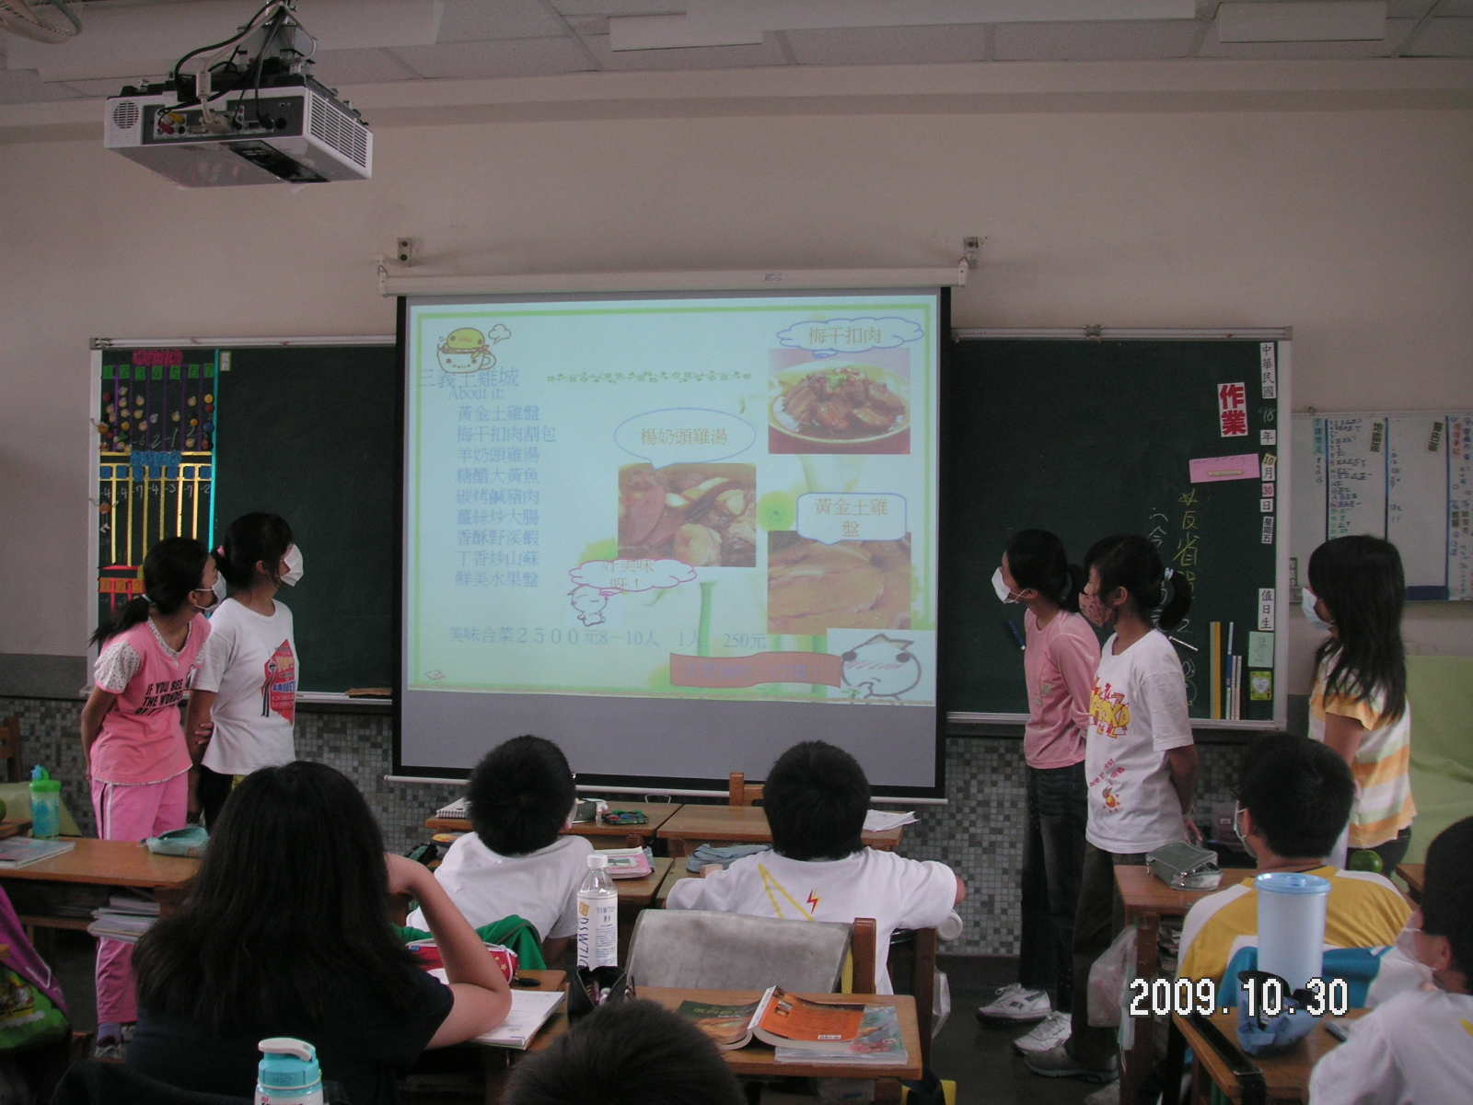 | 班級內：  各組利用電腦發表設計的行程。
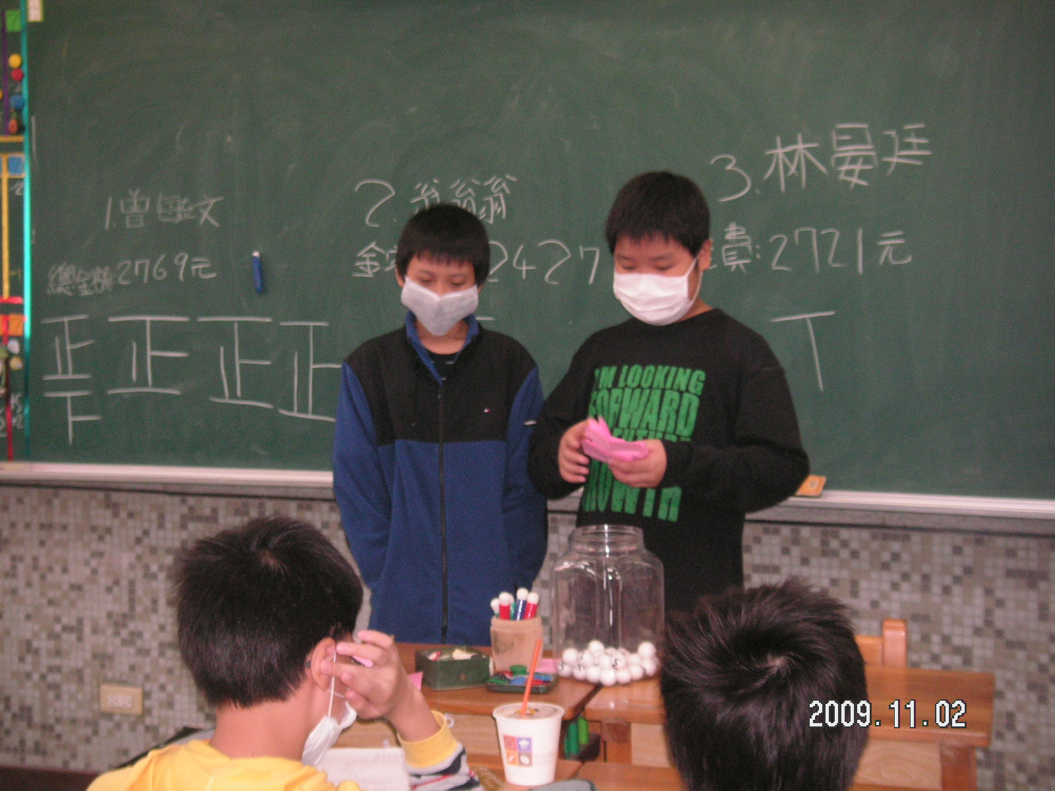 | 班級內：  票選班級行程的代表。
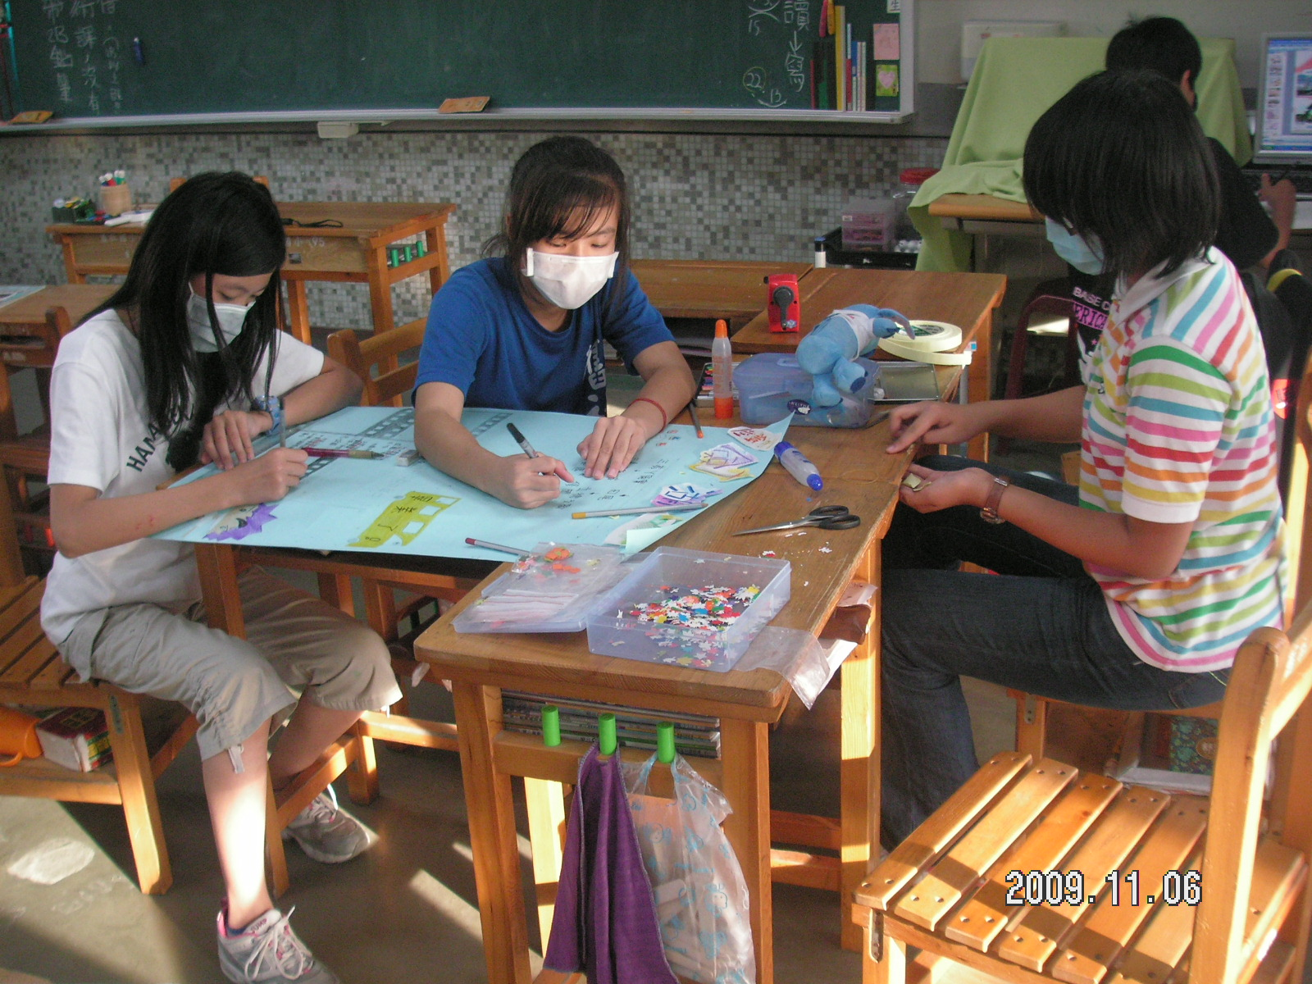 | 班級內：  海報製作。

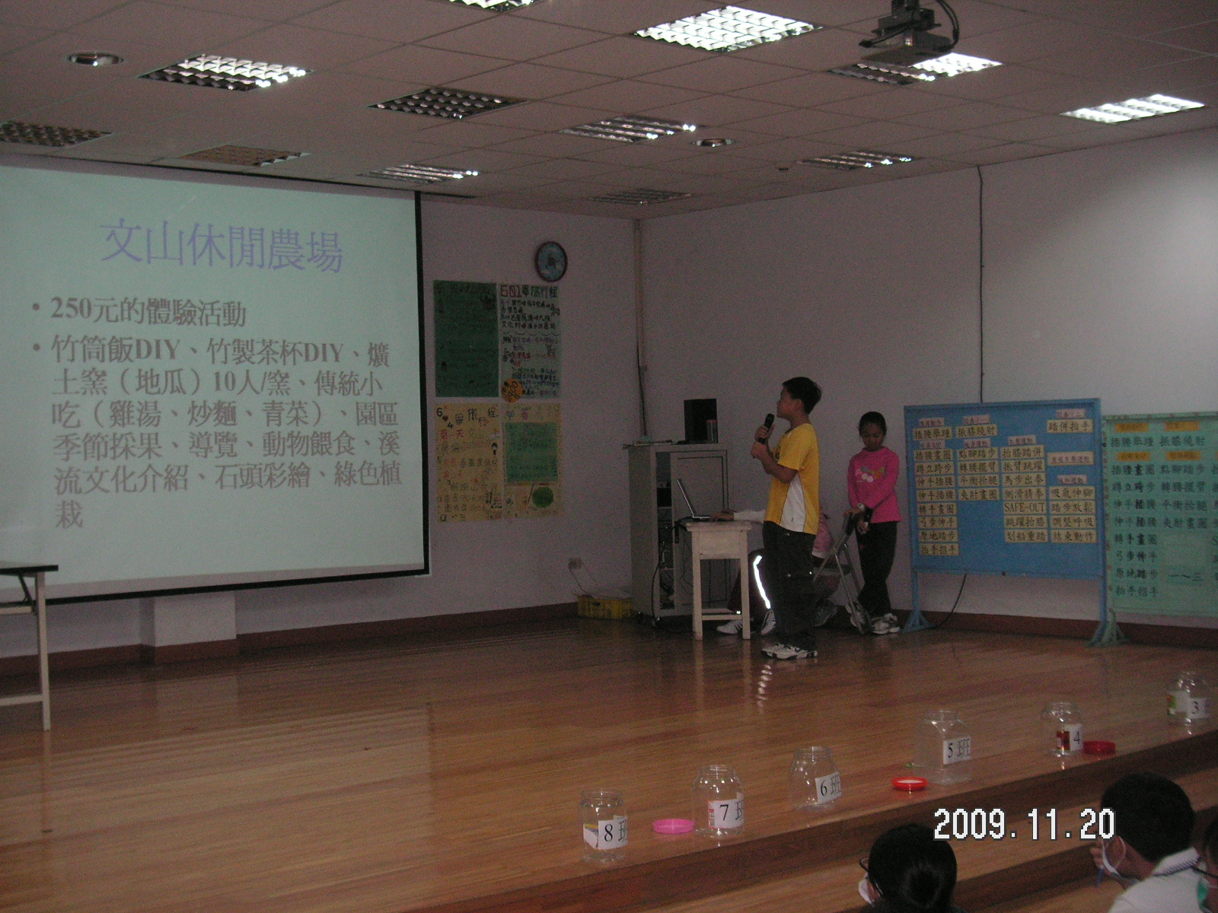 | 全學年：  各班代表上台向全學年報告各班的行程。
(二)其他

九、教學後反思：
(一)、省思表
帽子 | 思考向度參考 | 說明
  白帽子  客觀的角度來分析目前取得的資訊 | 有否參照課程設計實施？ | 依課程設計實施進行
 | 課程實施是否能符合原設計的目標與架構？ | 依課程實施成果而言，目標大致都能達成。
  黃帽子  積極正面的態度來思考佔優勢 | 實施時學生有哪些學習反應，讓我們覺得這個課程是有價值的? | - 積極參與活動。  - 規畫的能力不展現無遺，令人讚賞。  - 分工合作完成一件任務。
紅帽子  感覺如何？喜歡它或討厭它的原因是什麼？ | 整個課程的實施，我感覺---- | 自主的學習方式及課程值得繼續發展。
綠帽子  思考新的做法 | 課程實施的協同合作與分工情形如何?未來可以做的更好的調整方法--- | 學年同仁一向不分彼此，在大家的分工合作下，課程順利的進行。
  黑帽子  以客觀的資料來批判失敗原因 | 教學實施與原設計的差距有哪些？爲什麼? | 出人意料之外，票選出的行程—「漆彈」不適合小學生。可能是：  - 班級內行程規畫時導師未能事先過濾行程的適切性。  - 學年票選計票方式不恰當。
藍帽子  控制與計畫整個思維的流程 | 課程流程與時間規劃有否須修正的地方？ | 為配合總務處開標時間，課程被迫提前近一個月時間進行。
其他 |  | 從開票結果發現：完全的自主有時會出現問題。

(二)、感想
小朋友自己有能力規畫畢業旅行的活動嗎？家長、小朋友一開始聽到這個消息，難免心裡產生一個大問號？但從小朋友展現出來的各項成果，我們相信他們的確具有無限的開發潛能。
透過分組討論，各組以民主方式決定目的地，然後組員分工合作，各盡所能利用電話、網路等各種管道蒐尋相關資料，並將資料統整製成PPT檔，在班級中和全班同學一起分享。除了時間、金額外，事先未給小朋友任何的限制及要求，尤其製作PPT檔時希望小朋友能集思廣義，發揮大家的創意，除了清楚展現規畫的行程內容外，也能兼具其他條件，吸引大家票選自已規劃的行程，做成一個最具有競爭力的「規畫案」。
從小朋友展現的PPT檔裡，我們看到了孩子無限的潛能，越是沒有限制，孩子越能有出乎意外的表現，看著他們的作品，我不禁要說：「你們太棒了！」行程規畫得有模有樣，費用也事先經過詢價、編列預算，還不忘介紹各個景點的特色，一點也不輸給專業的旅行社呢！
當然，在團體的活動中，不免會有少數的觀望者，等著同組其他人完成整組工作，而自己似乎是坐享其成者。但人的資質本有高低，能力本來就有差異，不可能要求每個孩子都能有一樣的表現，雖然我們不得不承認在這個活動中，真正投入的是少數菁英分子；部分中等程度孩子，則參與整個討論及修改的過程；少數觀察者，可能一直在旁靜靜的聆聽著。但無論如何，每個孩子都能切切實實了解到自己要參與的畢業旅行行程是如何產生的，不管在過程中，他扮演的什麼角色，他都曾是其中一個不可缺少的角色，沒有每個人的參與，就不能有一個共同的結果。
另外，今年票選出最高票的行程，竟是「漆彈」，雖是最高票，但與其他遊樂區行程票數相較，只有些微差距，實際情形來看，大多數票數仍集中在遊樂區，而且「漆彈」活動有安全顧慮，折衷做法，第一天保留原設計的行程；第二天刪除「漆彈」行程，加上遊樂區行程。如此能兼顧全學年小朋友多數人的意願及原設計行程。從這件事，老師們學到「完全民主」會產生些假民主現象，反而造成多數人意見被忽略，票選出來的結果仍需做全盤性的考量。
十、附件

